**TRƯỜNG ĐẠI HỌC GIAO THÔNG VẬN TẢI**

**PHÂN HIỆU TẠI TP. HỒ CHÍ MINH**

**---🙠🕮🙢---**



**BÁO CÁO BÀI TẬP LỚN**

**CÔNG NGHỆ ORACLE**

**ĐỀ TÀI: WEBSITE TRA CỨU ĐIỂM THI THPT**

**GIẢNG VIÊN HƯỚNG DẪN: LÊ NGỌC HIẾU**

|  |  |
| --- | --- |
| **NHÓM SINH VIÊN THỰC HIỆN:** | **MSSV:** |
| Lê Minh Nhật | 6051071084 |
| Tô Thành Phát | 6051071090 |
| Phạm Thanh Tùng | 6051071138 |
| Phan Quang Đông | 6051071031 |
| Vũ Hoàng Phi | 6051071091 |
| Nguyễn Lâm Trúc | 6051071131 |
| Nguyễn Tiến Đạt | 6051071026 |

**TRƯỜNG ĐẠI HỌC GIAO THÔNG VẬN TẢI**

**PHÂN HIỆU TẠI TP. HỒ CHÍ MINH**

**---🙠🕮🙢---**

**BÁO CÁO BÀI TẬP LỚN**

**CÔNG NGHỆ ORACLE**

**ĐỀ TÀI: WEBSITE TRA CỨU ĐIỂM THI THPT**

**GIẢNG VIÊN HƯỚNG DẪN: LÊ NGỌC HIẾU**

|  |  |
| --- | --- |
| **NHÓM SINH VIÊN THỰC HIỆN:** | **MSSV:** |
| Lê Minh Nhật | 6051071084 |
| Tô Thành Phát | 6051071090 |
| Phạm Thanh Tùng | 6051071138 |
| Phan Quang Đông | 6051071031 |
| Vũ Hoàng Phi | 6051071091 |
| Nguyễn Lâm Trúc | 6051071131 |
| Nguyễn Tiến Đạt | 6051071026 |

# 

# LỜI CẢM ƠN

Lời đầu tiên chúng em xin gửi lời cảm ơn chân thành đến thầy Lê Ngọc Hiếu nói riêng và các thầy cô trong **Bộ môn Công nghệ thông tin – Phân hiệu Trường Đại học Giao thông vận tải.** Những người đã truyền dạy, đã trang bị cho chúng em kho tàng kiến thức về bầu trời công nghệ thông tin rộng lớn.

Ở đây, chúng em không chỉ học được kiến thức về sách vở mà chúng em còn học được các bài học, kỷ năng sống trước khi tạm biệt mái trường đại học thân yêu này và tiến ra biển đời mênh mông rộng lớn. Đặc biệt, chúng em xin gửi lời cảm ơn chân thành và sâu sắc đến thầy Lê Ngọc Hiếu, người đã đồng hành cùng chúng em trong suốt quá trình làm bài tập lớn, người đã bỏ thời gian quý báu, thậm chí là thời gian nghỉ ngơi để hướng dẫn, để định hướng đường đi nước bước cho chúng em.

Trong quá trình học tập và tìm hiểu chúng em đã nổ lực rất nhiều với mong muốn hoàn thành bài tập lớn một cách tốt nhất, nhưng đời người sẽ có những thiếu sót không thể tránh khỏi, và với những người chưa chững chạc và trưởng thành như chúng em thì sai lầm là không thể không mắc phải. Chúng em mong thầy có thể thông cảm và cho chúng em những ý kiến, đóng góp để chúng em có thể hoàn thành bài tập lớn của mình một cách trọn vẹn nhất.

Sau cùng, chúng em xin kính chúc thầy lời chúc sức khoẻ, luôn hạnh phúc và thành công hơn nữa trong công việc cũng như trong cuộc sống.

Chúng em xin chân thành cảm ơn!

# NHẬN XÉT CỦA GIẢNG VIÊN

*Tp. Hồ Chí Minh, ngày … tháng … năm …*

Giáo viên hướng dẫn

**Lê Ngọc Hiếu**

MỤC LỤC

LỜI CẢM ƠN 3

NHẬN XÉT CỦA GIẢNG VIÊN 4

CHƯƠNG 1: GIỚI THIỆU TỔNG QUAN ĐỀ TÀI 6

1.1 Giới thiệu đề tài 6

1.2 Hướng tiếp cận đề tài 6

1.3 Mục tiêu nghiên cứu 6

1.4 Đối tượng và phạm vi ứng dụng 6

1.5 Phương pháp nghiên cứu 6

CHƯƠNG 2: CƠ SỞ LÝ THUYẾT 7

2.1 Công cụ hỗ trợ lập trình IntelliJ IDEA 7

2.2 Công cụ hỗ trợ lập trình Visual Studio Code 7

2.3 Hệ quản trị cơ sở dữ liệu Oracle 7

CHƯƠNG 3: TỔNG QUAN WEBSITE TRA CỨU ĐIỂM THI THPT 9

3.1 Mô tả bài toán 9

3.2 Sơ đồ phân tích thiết kế hệ thống 9

3.2.1 Sơ đồ phân rã chức năng (BFD) 9

3.2.2 Sơ đồ luồng dữ liệu (DFD) 10

3.2.3 Sơ đồ mức đỉnh (mức 0) 11

3.2.4 Sơ đồ mức dưới đỉnh (mức 1) 11

3.3 Dữ liệu sử dụng cho đề tài 12

3.4 Thiết kế giao diện website 13

3.4.1 Cơ sở lý thuyết của thư viện reactjs 13

3.4.2 Đặc trưng của reactjs 13

3.4.3 Giao diện website tra cứu điểm thi THPT 14

3.5 Công nghệ sử dụng cho back end 15

3.5.1 Cơ sở lý thuyết 15

3.5.2 Kết nối cơ sở dữ liệu 15

KẾT LUẬN VÀ KIẾN NGHỊ 17

TÀI LIỆU THAM KHẢO 18

PHÂN CÔNG CÔNG VIỆC 19

# CHƯƠNG 1: GIỚI THIỆU TỔNG QUAN ĐỀ TÀI

## 1.1 Giới thiệu đề tài

Ngày nay, với sự phát triển mạnh mẽ của khoa học công nghệ, đặc biệt là sự phát triển nhanh chóng của lĩnh vực công nghệ thông tin ngày càng đi vào đời sống và được con người khai thác một cách rất hiểu quả và biến nó thành công cụ lao động hữu ích và đóng vai trò rất quan trọng trong đời sống xã hội. Đặc biệt trong lĩnh vực giáo dục, việc số hóa góp phần nâng cao chất lượng dạy và học. Trong thi cử cũng vậy, việc tra cứu điểm thi đã trở nên khá phổ biến trong những năm gần đây, đặc biệt trong kì thi trung học tốt nghiệp trung học phổ thông. Do đó, đề tài “Website tra cứu điểm thi THPT” được nhóm em mục đích phục vụ cho các sĩ tử thi trung học phổ thông có thể tra cứu điểm thi nhanh chóng.

## 1.2 Hướng tiếp cận đề tài

* Nghiên cứu và hiểu được cách thực hoạt động của Spring Boot, Oracle.
* Nắm vững kiến thức nền tảng ngôn ngữ lập trình Java, tiến đến phát triển website.
* Thiết kế giao diện website đang phát triển sao cho phù hợp với người dùng.
* Tiến hành kiểm tra và chạy thử website.

## 1.3 Mục tiêu nghiên cứu

* Hiểu được cách thức hoạt động của cơ sở dữ liệu oracle.
* Hiểu được cách thức hoạt động củawebsite.
* Hiểu được cách thiết kế giao diện bằng framework của JavaScript đó là Reactjs và back end được lập trình bằng ngôn ngữ Java và framework Spring boot của java.
* Khiến website trở nên có ích hơn cho xã hội.

## 1.4 Đối tượng và phạm vi ứng dụng

* Đối tượng: Website dành cho các thí sinh thi THPT tra cứu điểm thi.

## 1.5 Phương pháp nghiên cứu

* Tài liệu: Tìm hiểu và khai thác các tài liệu liên quan đến cơ sở dữ liệu Oracle, các nền tảng kiến thức về reactjs , spring boot, và java.
* Thực hành: Tiến hành kết nối cơ sở dữ liệu oracle với spring boot, thiết kế giao diện bằng reactjs. Tiến hành thao tác với spring boot với reactjs.

# CHƯƠNG 2: CƠ SỞ LÝ THUYẾT

## 2.1 Công cụ hỗ trợ lập trình IntelliJ IDEA

Intellij IDEA là một trình IDE dùng để lập trình Java (nó cũng được sử dụng để lập trình một số ngôn ngữ khác như Node.js, python…)

Nhìn chung Intellij IDEA khá giống với Eclipse vì nó chủ yếu dùng cho Java nhưng vẫn có thể hỗ trợ các ngôn ngữ khác và có rất nhiều các plugin hỗ trợ.

Intellij IDEA có 2 bản là bản miễn phí (community) và bản trả phí (ultimate). Bản trả phí thì hỗ trợ thêm JavaScript, TypeScript, các plugin GWT, Vaadin… check các đoạn code trùng lặp…

## 2.2 Công cụ hỗ trợ lập trình Visual Studio Code

Visual Studio Code là trình soạn thảo, biên tập lập trình mã nguồn miễn phí được sử dụng trên 3 nền tảng đó là: Windows, macOS và Linux được xây dựng, phát triển bởi Microsoft. Visual Studio Code được các chuyên gia công nghệ thông tin đánh giá cao, nó là sự kết hợp hoàn hảo giữa IDE và CODE Editor.

Visual Studio Code còn có nhiệm vụ hỗ trợ các nền tảng như: JavaScript, TypeScript và Node.js. Bạn có thể hiểu cụ thể công việc của nó là mang đến một hệ sinh thái mới vô cùng phong phú cho các ngôn ngữ lập trình.

## 2.3 Hệ quản trị cơ sở dữ liệu Oracle

Oracle là một trong những nhà cung cấp lớn nhất trên thị trường hiện nay. Oracle có tên đầy đủ là Oracle database, là sản phẩm chủ lực của hệ thống quản lý cơ sở dữ liệu quan hệ Relational Database Management System (RDBMS). Oracle chủ yếu được thiết kế để tính toán Grid Computing và Data Warehousing.

Đây là một trong những lựa chọn hàng đầu cho các doanh nghiệp về các giải pháp hiệu quả về chi phí cho các ứng dụng và quản lý database của họ. Nó hỗ trợ SQL như một ngôn ngữ truy vấn để tương tác với database.

Cơ sở dữ liệu của nó có năm phiên bản khác nhau dựa trên các tính năng có sẵn.

* Phiên bản Standard One: Nó phù hợp với các ứng dụng kinh doanh một server với các tính năng hạn chế.
* Phiên bản Standard: Nó cung cấp tất cả các tính năng được cung cấp trong phiên bản Standard One. Ngoài ra, phiên bản này hỗ trợ những máy lớn hơn và dịch vụ Oracle Real Application Cluster.
* Phiên bản Enterprise: Phiên bản này được đóng gói với các tính năng như bảo mật, hiệu suất, khả năng mở rộng và tính khả dụng, cần thiết cho các ứng dụng quan trọng có liên quan đến xử lý giao dịch online.
* Phiên bản Express: Đây là một phiên bản entry-level miễn phí tải xuống, cài đặt, quản lý, phát triển và triển khai. Phiên bản Personal: Nó đi kèm với các tính năng tương tự của phiên bản Enterprise ngoài trừ Oracle Real Application Cluster.

# CHƯƠNG 3: TỔNG QUAN WEBSITE TRA CỨU ĐIỂM THI THPT

## 3.1 Mô tả bài toán

Việc sử dụng website tra cứu điểm thi THPT được tiến hành như sau:

* Đầu tiên, người dùng truy cập vào website tra cứu điểm thi.
* Sau đó, người dùng gõ mã số dự thi THPT của người dùng đó, để tiến hành tra cứu điểm thi.
* Cuối cùng, người dùng xác thực bằng mã capcha để xem điểm của mình.

## 3.2 Sơ đồ phân tích thiết kế hệ thống

### 3.2.1 Sơ đồ phân rã chức năng (BFD)

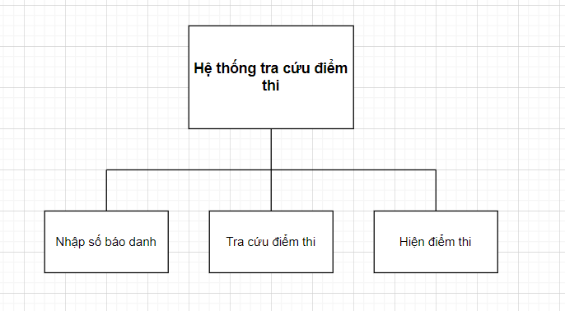

*Hình 3.1 Sơ đồ phân rã chức năng*

### 3.2.2 Sơ đồ luồng dữ liệu (DFD)

***Sơ đồ ngữ cảnh***

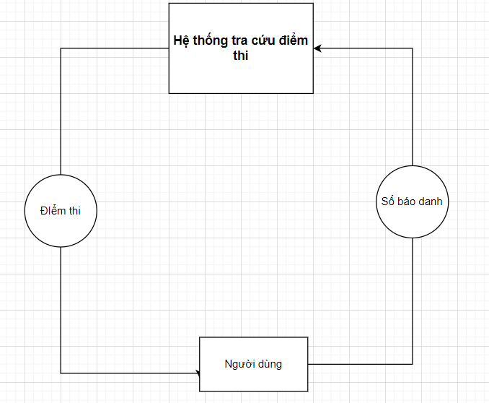

*Hình 3.2 Sơ đồ ngữ cảnh*

### 3.2.3 Sơ đồ mức đỉnh (mức 0)

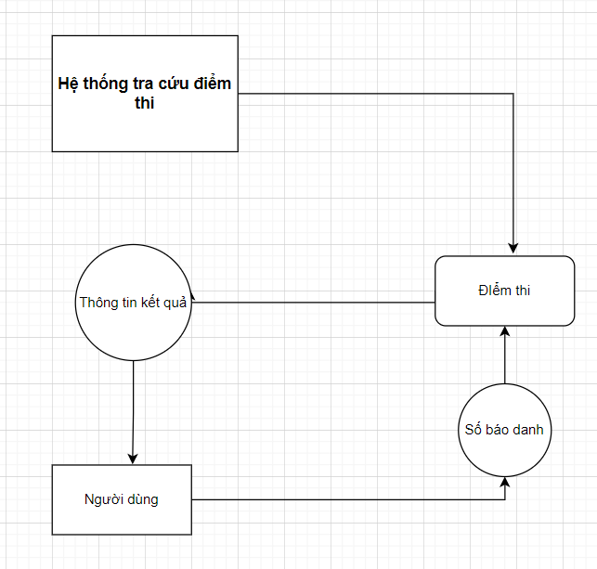

*Hình 3.3 Sơ đồ mức đỉnh*

### 3.2.4 Sơ đồ mức dưới đỉnh (mức 1)

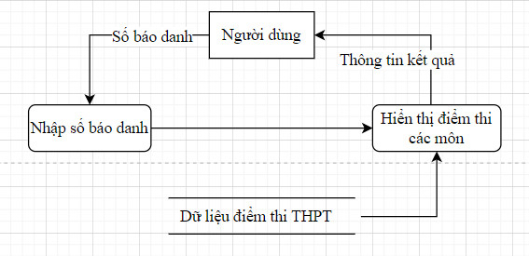

*Hình 3.4 Sơ đồ tra cứu điểm thi THPT*

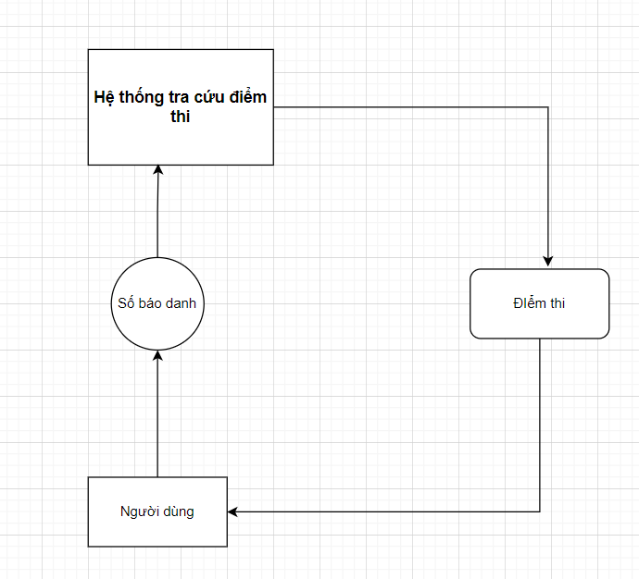

*Hình 3.5 Sơ đồ thống kê điểm thi THPT*

## 3.3 Dữ liệu sử dụng cho đề tài

* Website sử dụng hệ quản trị cơ sở dữ liệu oracle.
* Dữ liệu sử dụng: dữ liệu điểm thi THPT của sở GD&DT Hồ chí Minh
* Ứng dụng hỗ trợ lập trình: SQL developer

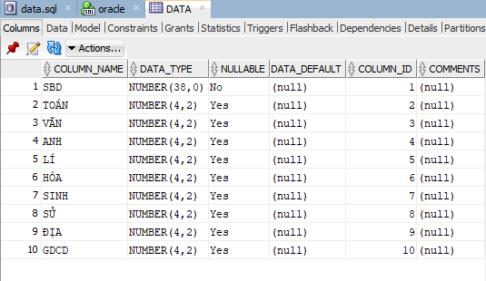

*Hình 3.6 Dữ liệu điểm thi THPT dạng bảng*

## 3.4 Thiết kế giao diện website

Giao diện được thiết kế bằng thư viện reactjs của ngôn ngữ lập trình Javascript.

### 3.4.1 Cơ sở lý thuyết của thư viện reactjs

Reactjs là một thư viện JavaScript mã nguồn mở được thiết kế bởi facebook hỗ trợ thiết kế giao diện website.

Mục đích cốt lõi của ReactJS không chỉ khiến cho trang web phải thật mượt mà còn phải nhanh, khả năng mở rộng cao và đơn giản.

Sức mạnh của nó xuất phát từ việc tập trung vào các thành phần riêng lẻ. Chính vì vậy, thay vì làm việc trên toàn bộ ứng dụng web, ReactJS cho phép một developer có thể phá vỡ giao diện người dùng phức tạp thành các thành phần đơn giản hơn.

### 3.4.2 Đặc trưng của reactjs

Trong React, thay vì thường xuyên sử dụng JavaScript để thiết kế bố cục trang web thì sẽ dùng JSX. JSX được đánh giá là sử dụng đơn giản hơn JavaScript và cho phép trích dẫn HTML cũng như việc sử dụng các cú pháp thẻ HTML để render các subcomponent. JSX tối ưu hóa code khi biên soạn, vì vậy nó chạy nhanh hơn so với code JavaScript tương đương.

### 3.4.3 Giao diện website tra cứu điểm thi THPT

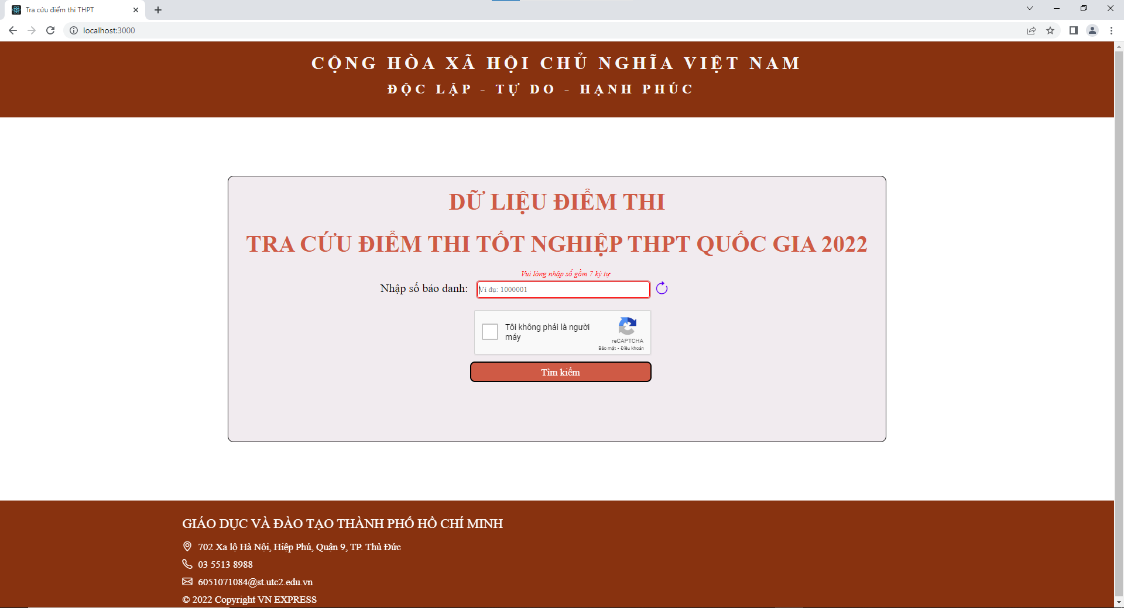

*Hình 3.7 Giao diện tra cứu điểm thi THPT*

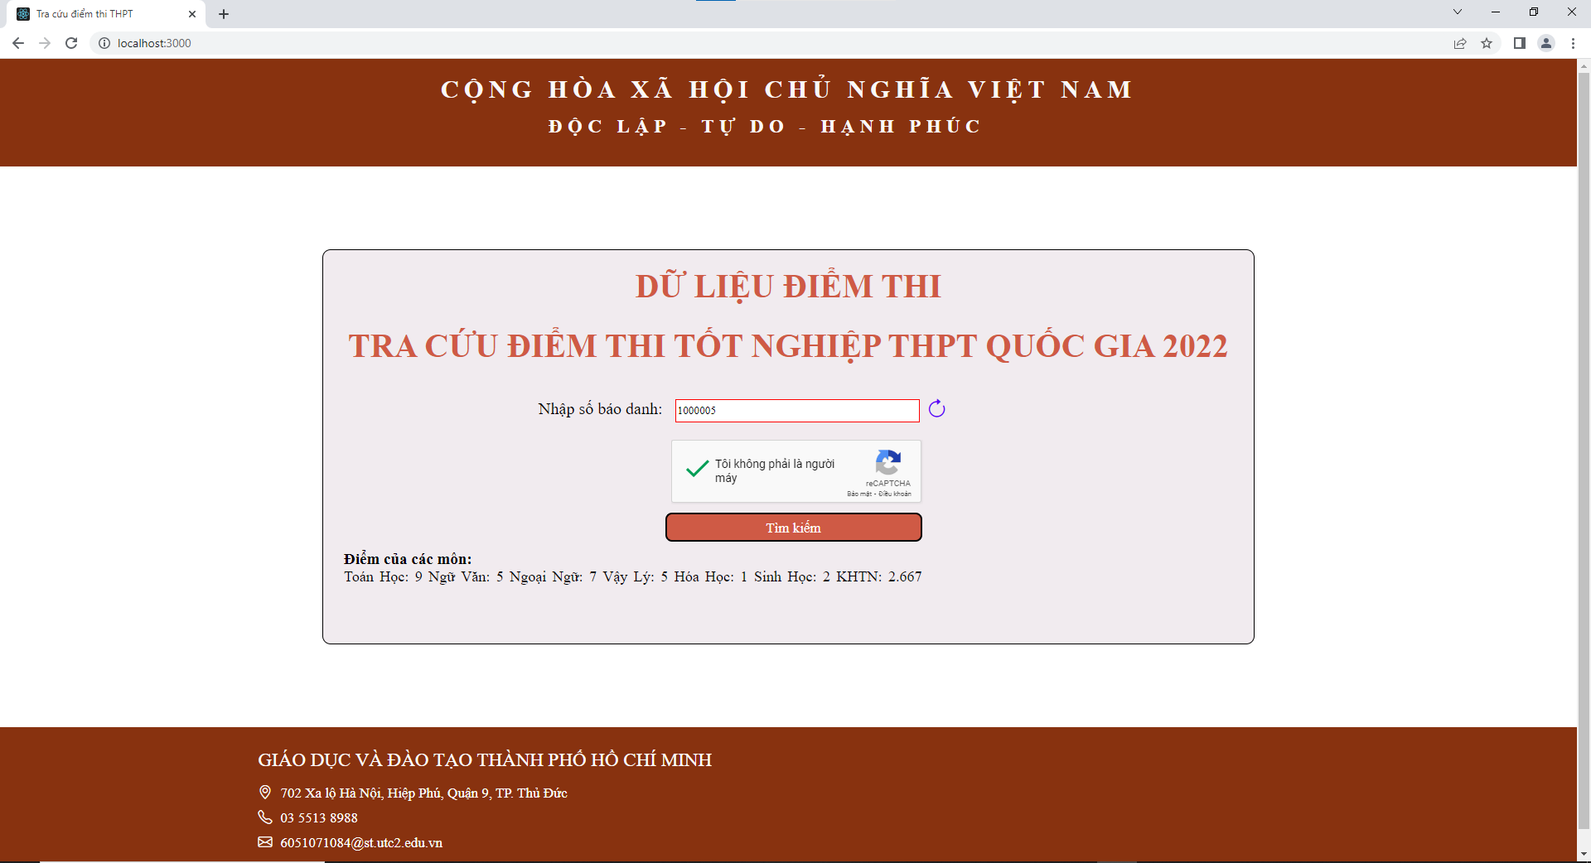

*Hình 3.8 Giao diện hiện điểm thi của thí sinh khi tra cứu thành công*

## 3.5 Công nghệ sử dụng cho back end

### 3.5.1 Cơ sở lý thuyết

Back end được thiết kế bằng Spring boot, một framework được phát triển bởi ngôn ngữ lập trình java.

Ưu điểm:

* Auto config: tự động cấu hình thay cho bạn, chỉ cần bắt đầu code và chạy là được.
* Xây dựng các bean dựa trên annotation thay vì XML.
* Server Tomcat được nhúng ngay trong file JAR build ra, chỉ cần chạy ở bất kì đâu java chạy được.

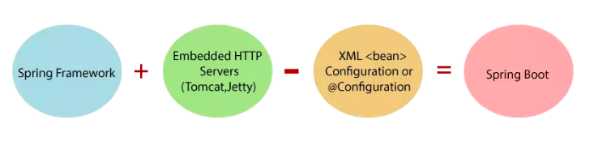

### 3.5.2 Kết nối cơ sở dữ liệu

Cơ sở dữ liệu được lập trình và thiết kế bởi hệ quản trị cơ sở dữ liệu oracle kết nối với Spring boot thông qua phương thức kết nối Hibernate.

*Cơ sở lý thuyết của Hibernate*

Hibernate là một thư viện ORM (Object Relational Mapping) mã nguồn mở giúp lập trình viên viết ứng dụng Java có thể map các objects (pojo) với hệ quản trị cơ sở dữ liệu quan hệ, và hỗ trợ thực hiện các khái niệm lập trình hướng đối tượng với cớ dữ liệu quan hệ.

*Hibernate workflow*

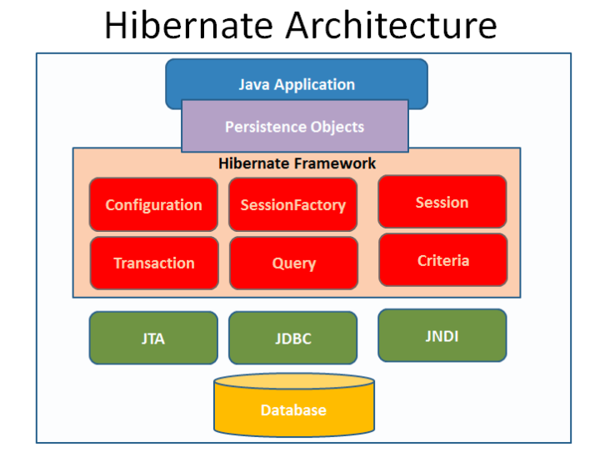

*Ưu điểm cho website*

* Hibernate được thực thi từ JPA (Java Persistence API) - một đặc tả Java cho việc ánh xạ giữa các đối tượng Java với cơ sở dữ liệu quan hệ.
* Hibernate khá nhẹ và là mã nguồn mở nên sẽ giúp bạn có thể truy cập hiệu quả. Hibernate sử dụng bộ nhớ đệm giúp hiệu suất nhanh hơn.
* Tính độc lập với cơ sở dữ liệu mang lại cho Hibernate khả năng làm việc với các cơ sở dữ liệu khác nhau.
* Cung cấp chức năng bảng tự động giúp bạn không phải tạo bảng theo cách thủ công. Hibernate xử lý ánh xạ cơ sở dữ liệu các lớp Java bằng cách sử dụng các tệp XML mà không cần viết bất kỳ mã nào.
* Bạn có thể trực tiếp lưu trữ và truy xuất dữ liệu trực tiếp từ cơ sở dữ liệu bằng cách sử dụng các API đơn giản.
* Hibernate không yêu cầu bất kỳ máy chủ ứng dụng nào để hoạt động.
* Giảm thiểu truy cập cơ sở dữ liệu với các chiến lược tìm nạp thông minh.
* Hibernate cung cấp khả năng truy vấn dữ liệu đơn giản, khá an toàn trong truy vấn dữ liệu.

*Nhược điểm*

* Công cụ này không hỗ trợ các câu truy vấn phức tạp.
* Trong một số trường hợp, bạn vẫn phải dùng native SQL do Hibernate không thể hỗ trợ hết tất cả các cú pháp của các hệ quản trị cơ sở dữ liệu.
* Bị hạn chế sự can thiệp vào câu lệnh SQL do những câu lệnh này được tự động sinh ra.

*Tại sao nên sử dụng Hibernate thay vì JDBC ?*

* Hibernate khắc phục tình trạng phụ thuộc vào cơ sở dữ liệu trong JDBC.
* Việc thay đổi cơ sở dữ liệu tốn rất nhiều công sức trên JDBC, Hibernate sẽ khắc phục được vấn đề này một cách xuất sắc.
* Tính di động của mã code không phải là một tùy chọn trong khi làm việc trên JDBC. Ngược lại, Hibernate sẽ xử lý vấn đề này một cách dễ dàng.
* Hibernate củng cố và khắc phục mối quan hệ cấp độ đối tượng.
* Hibernate vượt qua phần xử lý ngoại lệ, trong khi vấn đề này là bắt buộc khi làm việc trên JDBC.
* Hibernate làm giảm độ dài của mã code với khả năng đọc được tăng lên bằng cách khắc phục sự cố bảng mẫu.

# KẾT LUẬN VÀ KIẾN NGHỊ

**Kết quả đạt được**

Trong suốt khoảng thời gian nghiên cứu và thực hiện đề tài, nhóm đã cố gắng làm hết khả năng của mình và vì thời gian làm có hạn nên kết quả đạt được vẫn còn nhiều hạn chế nhưng nhóm đã học hỏi được khá nhiều kiến thức mới mẻ cũng như chuyên sâu về thuật toán, lập trình... Và những việc chúng em đã đạt được như sau:

Hoàn thiện phần mềm cho người quản trị và thí sinh với các chức năng:

* Tra cứu điểm thi THPT.

**Tồn tại**

Trong quá trình triển khai website, hiển nhiên không tránh khỏi những sai xót ảnh hưởng tới hiệu suất sử dụng của website.

**Hướng phát triển**

Với những chức năng đã làm như trên, nhóm định hướng phát triển, mở rộng nguồn dữ liệu phong phú hơn trên khắp cả nước để cho thí sinh có thể tham khảo một cách khách quan và chính xác hơn.

# TÀI LIỆU THAM KHẢO

1. Spring Boot Reference Documentation.
2. Hibernate 5 reference documentation.
3. <https://www.javatpoint.com/>
4. [https://www.w3schools.com/](https://www.w3schools.com/cs/index.php)
5. <https://howkteam.vn/>
6. <https://www.oracle.com/>
7. <https://stackoverflow.com/>

# PHÂN CÔNG CÔNG VIỆC

|  |  |  |
| --- | --- | --- |
| Họ và tên | Công việc | Tiến độ công việc |
| Lê Minh Nhật | Back end | 100% |
| Tô Thành Phát | Front end | 100% |
| Phạm Thanh Tùng | Front end | 100% |
| Phan Quang Đông | Front end | 100% |
| Vũ Hoàng Phi | Database | 100% |
| Nguyễn Lâm Trúc | Database | 100% |
| Nguyễn Tiến Đạt | Word | 100% |